采购公告
义乌市妇幼保健院工会物资询价项目经工会委员会流程审批，同意开展公开询价采购，欢迎国内合格的供应商参加投标。
- 采 购 编 号：YWFBY2024006
- 组 织 类 型：自行采购
三、 采 购 方 式：公开招标
四、 项 目 概 况：
序号 | 项目名称 | 预算 | 采购要求
1 | 工会物资  （详见附件1） | 预算100元/人，本次预算即为最高限价，最高限价为预算价,超过最高限价的投标报价为无效标。 | - 工会会员总数约1000人，按实际人数发放结算。  - 具体发放时间由院方指定。  - 中标人提供物资的配送上门及分装发放服务。

- 投标人的资格要求：
1、符合《中华人民共和国政府采购法》第二十二条供应商应当具备的条件；
2、具有该行业国家规定必备的资质、资格，具有本项目的供货和服务能力，并能为招标人提供便捷的供货服务，本项目不接受联合体投标；
3、要求投标人义乌本地有门店等具体场所，满足会员到店自提需求。
六、报 名 要 求：
1、报名方式：潜在供应商必须先通过电子邮件形式进行在线报名，将报名资料（单位营业执照副本、法定代表人或授权委托书及被委托人身份证复印件,加盖公章）以PDF扫描件形式发送至采购人指定邮箱ywsfybjyczb@163.com。（邮件标题：投标项目+投标单位，邮件正文：联系人姓名 +手机 ）。
2、报名时间：公告发布后至投标截止时间前。
3、招标文件获取：义乌市妇幼保健院官方网站。
七、投标文件组成（密封，一式三份）
1、单位营业执照副本；（加盖单位公章 红章）
2、企业法定代表人或授权委托书及被委托人身份证复印件（加盖单位公章，并注明联系人电话或邮箱）；
3、报价文件
八、投标截止时间
投标单位应于2024年 2月 29 日下午14:00前将投标文件密封送到或快递到采购招标办。
九、评标方式：最低价评标
十、开标时间和地点：
开标时间：2024年2 月 29 日下午14:00。本项目不要求投标人到开标现场开标，如有时间调整，根据报名情况电话通知。
开标地点：义乌市妇幼保健院行政楼3号会议室
中标公告获取：义乌市妇幼保健院官方网站。
十一、联系人地址和电话：
联系人及电话：丁黎明: 0579-83803211（采购招标办）

详细地址：义乌市妇幼保健院行政楼三楼采购招标办公室（义乌市新科路C100号）

义乌市妇幼保健院
2024年2 月 22日

附件1：

序号 | 全名 | 图片 | 发放数量/人
1 | 得宝抽取式面巾纸6+2装90抽（天然无香） | 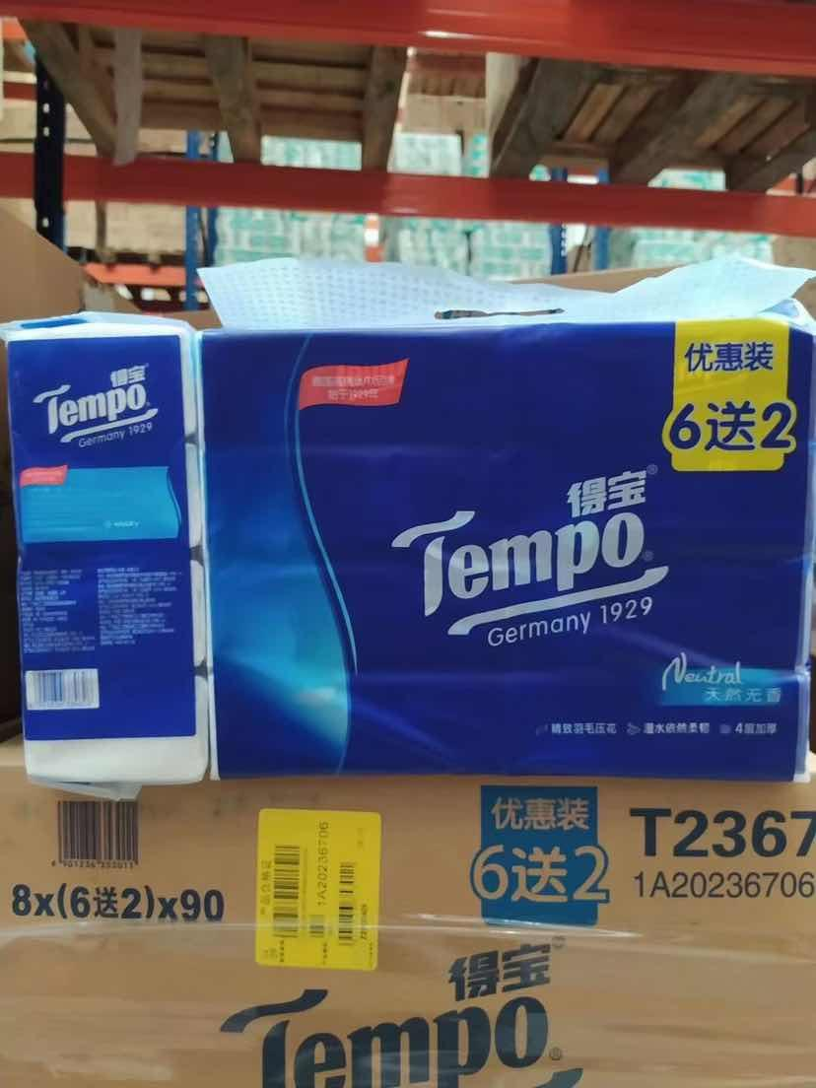 | 16包
1 | 维达初肌系列棉柔巾70抽 |  | 6包

评标和定标须知

一、评标
1、评标小组
1.1 评标小组将根据招标采购项目的特点确定。由义乌市妇幼保健院组织3人或以上单数人员组成评委进行本次采购的开评标工作，开评标现场由义乌市妇幼保健院纪委监督。
2、评标办法
最低价评标法
二、定标
1、中标通知
1.1评标结束后，评标结果公示1个工作日，发布评标结果公示的媒体为：义乌市妇幼保健院官方网站。
1.2公示期内，如无有效异议，公示期结束。
2、合同签订
2.1中标人应在公示期结束后三十日内到采购人处签订合同。
2.2招标文件、中标人的投标文件、评标过程中投标人在询标时做出的承诺及其澄清文件等，均为签订合同的依据。
2.3中标人不遵守招标文件和投标文件的要约及承诺而擅自修改报价，拒签合同而造成超过规定时间的取消该投标人的中标资格。

投标文件部分格式（供参考）
1、投标函格式
2、报价一览表格式

封面格式
正本（副本）

项目

投 标 文 件
（采购编号）

投标文件内容： （技术标或商务标）
投 标 人： （盖章）
法定代表人或其委托代理人： （签字或盖章）
日 期： 年 月 日

法定代表人申明书（格式）

姓名： 性别：
年龄： 职务：
身份证号码：
系 （单位名称）的法定代表人，法定地址： 。为 项目的投标、开标等事宜，签署上述投标文件，进行合同谈判、签署合同和处理与之有关的一切事务。

特此申明

投标单位：（盖章）
法定代表人签字：

日期： 年 月 日

投标人法定代表人授权书（格式）

项目名称：
日 期：
致：（采购人名称）
（招标代理机构名称）
注册于 （注册地址）的
（投标人名称），系中华人民共和国合法企业；本人 （授权人姓名）系该公司的法定代表人。现特授权本单位的（被授权人姓名） （身份证号码） 为我公司合法代理人，全权代表我公司办理就 项目的投标、谈判、签约等具体工作，并签署全部有关的文件、协议及合同。
我公司对被授权人的签名负全部责任。
在撤销授权的书面通知以前，本授权书一直有效。被授权人签署的所有文件（在授权书有效期内签署的）不因授权的撤销而失效。被授权人无转委托。特此声明。
被授权人身份证复印件：

投标人公章：
授权人签名： 职 务：
被授权人签名：

注：投标人法定代表人参加投标的，提供法定代表人申明书和身份说明即可。

投标函（格式）
致：
_________________________（投标人全称）授权_________________（全名、职务）为全权代表参加贵方组织的_________________________ 项目（招标项目名称、采购编号）的招标、投标等有关活动，为此提交下述文件：
1、技术标，正本一份，副本 份；
2、商务标，正本一份，副本 份；
3、其他：
4、据此函，签字代表宣布同意如下：
1）所附投标报价表中规定的应提供和支付的货物和服务投标总价为（人民币） ______ _， 即 ___________________________________________（大写）。
2）投标方已详细审查全部招标文件，我们完全理解并同意放弃对这方面有不明及误解的权利。
3）投标方将按招标文件规定履行合同责任和义务。
4）其投标自开标之日起有效期____个日历天。
5）如果在规定的开标时间后，投标方在投标有效期内撤回投标，将按失信行为上报义乌市信用管理部门。
6）投标方同意提供按照贵方可能要求的与其投标有关的一切数据或资料，理解贵方不一定要接受最低价的投标或收到的任何投标。
7）与本投标有关的一切正式往来通讯请寄：

地址：______________________ 邮编：______________________
电话：______________________ 传真：______________________
投标方名称：__________________________ （公章）
投标方代表职务： ______________________
投标日期： _______年____月____日 全权代表签字： ____________

报价一览表
投标人名称： 招标编号：YWFBY2024005

序号 | 全名 | 图片 | 报价要求 （元/包） | 发放数量/人 | 总价（元）/人
1 | 得宝抽取式面巾纸6+2装90抽（天然无香） |  |  | 16包
1 | 维达初肌系列棉柔巾70抽 |  |  | 6包

备注： 各投标人按要求填写单价及总价。
全权代表签字： 联系人号码
日 期：
注：
1、投标报价以人民币为结算币种，投标人所投报的投标报价为包括货物价款、运输费、装卸费、途中损耗费、安装费、税费等整个项目的总报价，如有漏项，视同已包含在其它项目中。投标报价为投标方所能承受的最高、最终报价。合同总价和单价不做调整。
2、此表在不改变表式内容的情况下，可自行制作。

